**Conheça os 5 carros com maior preço de revenda**

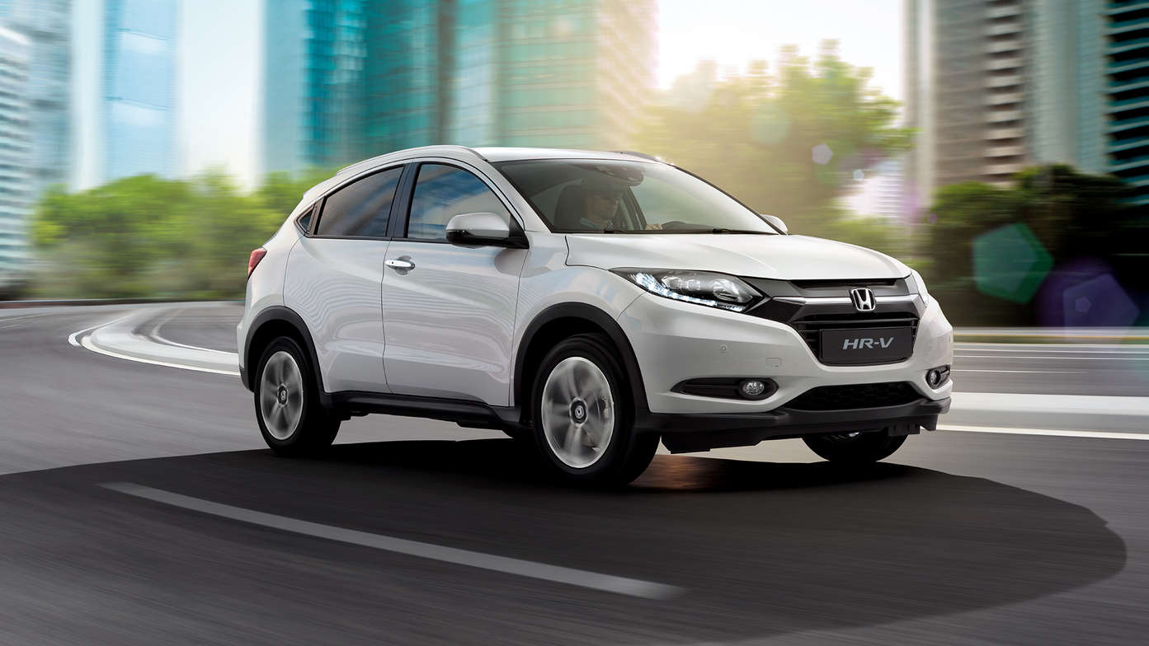

Foto: HR-V (foto divulgação)

Os carros usados figuram dentre as primeiras opções de quem está em busca do primeiro veículo ou conta com pouco dinheiro para investir. Os usados também têm se tornado atrativos para quem precisa trocar de automóvel com frequência, por motivos de trabalho, por exemplo.

Ainda assim é interessante fazer muita pesquisa na hora de buscar por [carros usados em Curitiba](https://www.chavesnamao.com.br/carros/usados/pr-curitiba/), inclusive conhecer aqueles que possuem maior preço de revenda. Dessa forma fica mais fácil decidir se esse valor a mais realmente vale a pena ou se o melhor é buscar por um 0 Km diretamente com a concessionária.

**Como funciona a revenda de carros**

A revenda de carros não possui grande segredos. Inclusive as revendedoras podem oferecer tanto veículos novos quanto usados. Revendedoras são aquelas que oferecem veículos e os colocam à venda. A diferença é que nem sempre você sai com as [chaves na mão](https://www.chavesnamao.com.br) assim que realiza a compra.

Na maioria das vezes trabalham com veículos usados e já pagaram um valor “X” a pessoa que decidiu vendo o carro. Ou seja, não há a necessidade de se negociar com o antigo proprietário. Tudo é feito diretamente com a revendedora. Ainda assim todo cuidado é pouco e você deve se atentar a algumas situações para não acabar saindo lesado.

O principal nesse caso é sempre procurar conhecer mais sobre a revendedora, principalmente quando se tratam dos automóveis usados. Preços muito baixos e ou muito fora dos padrões das tabelas devem ser vistos com desconfiança.

Além disso, outro ponto importante a ser levado em conta é a verificação de possíveis multas e pendências do veículo e também se suas condições são realmente as descritas no anuncio. A avaliação de um mecânico de confiança será essencial.

**Vale a pena investir em carros usados com preço mais alto?**

Começamos esse artigo falando de preço de revenda e então explicamos como funcionam as revendedoras. Agora que você sabe que estas podem vender veículos usados fica então a questão: Vale a pena investir em carros usados com preço mais alto?

A resposta é: Depende!

Tudo depende do que você deseja e também do quanto está disposto a gastar com a compra do veículo. Muitas vezes carros com preço de revenda mais alto passaram por manutenção e outros processos antes de serem deixados para revender, o que faz com que estejam praticamente novos – e, portanto, venham a valer mais.

No entanto, vale a pena também pesquisar valores de carros novos semelhantes ao modelo usado que lhe interessou. Talvez por uma pequena quantia a mais o 0 KM possa vir a ser uma opção mais interessante e atraente.

Como dito anteriormente, é tudo uma questão de pesquisa, razão pela qual nunca se deve ter pressa na hora de comprar um automóvel, seja ele novo ou usado.

**Os melhores carros usados**

Se a ideia é investir num seminovo, é interessante conhecer mais sobre os modelos mais buscados e também considerados melhores para comprar nessa categoria. Geralmente são levados em conta questões como manutenção e facilidade de encontrar peças.

Dentre eles podemos citar cinco:

* Toyota Corolla

Se encontra dentre as melhores opções de usados devido a sua fácil manutenção e também por ser considerado um dos que possuem menores custos de manutenção e menor índice de quebra de peças.

* Fiat Palio

Seus serviços e peças contam com preços bastante acessíveis, o que torna a compra do usado mais interessante. As peças são fáceis de encontrar e as informações técnicas do modelo são conhecidas em qualquer lugar.

* [**Ford Ka**](https://www.chavesnamao.com.br/carros/ford-ka/pr-curitiba/)

Esse modelo é prático e conta com preços mais baixos para suas peças. Além disso, sua frequência de quebra e manutenção é também baixa, o que faz com que o usado se torne uma alternativa interessante.

* Honda Fit

Sua mecânica é simples, o que torna mais fácil a utilização do carro. Além disso, suas peças são de baixo custo - o que reduz o custo de manutenção e o veículo não apresenta pouquíssimas falhas durante sua utilização.

* Volkswagen Gol

A razão pela qual o Gol se encontra dentre as melhores opções de carros usados se encontra principalmente no baixo custo de suas peças. Ainda assim a facilidade de manutenção e o menor custo de aquisição desse modelo também contribuem para que ele esteja dentro os melhores seminovos.

**Os 5 carros com maior preço de revenda**

Agora que você já sabe mais sobre as revendedoras e também conhece as melhores opções de carros usados é hora de saber quais são os cinco carros que apresentam o maior preço de revenda.

Uma pesquisa feita em 2016 pela Agencia Autoinforme mostrou quais são os veículos que mais valorizaram no final do mesmo ano. Foi levado em consideração o valor da depreciação, que está diretamente ligado ao preço de revenda. Vale comentar que a pesquisa leva em conta apenas os modelos 0 KM que passam pelas revendedoras. Confira abaixo os 5 primeiros do ranking:

1. **Honda HR-V**

Equipado com motor 1.8 flex, o carro já esteve entre os líderes de venda dos modelos SUV’s. Conta com 7 opções de marcha.

Faixa de preço: R$ 80 mil.

1. **Chevrolet Onix**

Equipado com motor 1.4 flex, conta com 6 marchas e permite alternar entre o câmbio manual e automático.

Faixa de preço: R$ 41 mil.

1. **Land Rover Discovery Sport**

Equipado com motor 2.0 a gasolina ou 2.0 a diesel. Conta com 9 opções de marcha automática e tração nas quatro rodas. A versão 2017 é considerada mais econômica que as anteriores.

Faixa de preço: R$ 221 mil.

1. **Honda City**

Equipado com motor 1.5 flex, conta com 5 marchas na versão DX, que permite a troca manual. As outras versões contam com 7 marchas, mas o câmbio é automático. Seu tanque de combustível foi redimensionado de 42 litros para 47 litros.

Faixa de preço: R$ 60 mil.

1. **Fiat Strada**

Equipado com motor 1.4 flex, a picape é muito prática para os motoristas e teve poucas alterações nos últimos modelos. Seu câmbio é manual e conta com 5 opções de marcha.

Faixa de preço: R$ 47 mil.